Скидки в ресторанах и кафе получат владельцы карт «Тройка»
21.08.2017
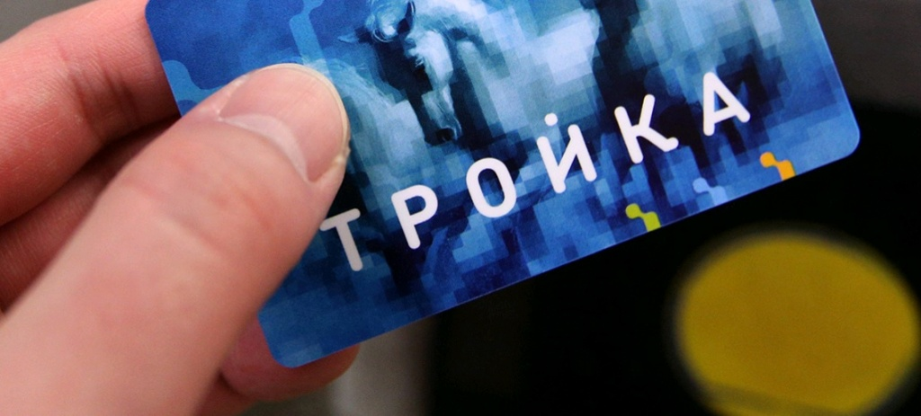
Пластиковый проездной скоро подключат к программе лояльности.

– Карта «Тройка» будет через некоторое время подключена к программе городской лояльности, – проинформировал руководитель Департамента транспорта и развития дорожно-транспортной инфраструктуры столицы Максим Ликсутов во время форума «Территория смыслов на Клязьме» во Владимирской области.

Держателям карт «Тройка» станут доступны скидки в кафе, ресторанах и других общественных местах. Срок введения и размер скидки пока неизвестны.

Сейчас картами «Тройка» владеют 10,5 миллиона человек. Отказ от использования бумажных билетов позволяет экономить Москве около двух миллиардов рублей бюджетных средств ежегодно, сообщается на официальном сайте мэра и Правительства Москвы.

Адрес страницы: http://basman.mos.ru/presscenter/news/detail/6745282.html
Управа Басманного района города Москвы

